Chủ đề: Giải bài tập tiếng Anh 6
Giải bài tập Unit 12 Preview tiếng Anh 6 sách Cánh Diều giúp các em học tốt Tiếng Anh 6.

Giải bài tập Tiếng Anh 6 Unit 12 Preview

A. Listen. Match the teenagers to the occasions they celebrate.
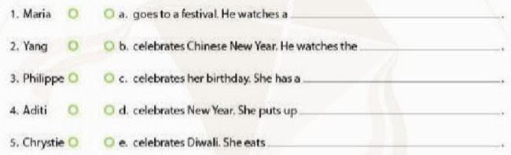
Dịch
Nghe và nối những dịp mà các bạn trẻ ăn mừng
Answer
1 - c
2 - b
3 - a
4 - e
5 - d

B. Listen again. Complete the sentences (1-5) in A. Use the words below
Answer
a. parade
b. fireworks
c. party
d. decorations
e. special food
Dịch
Nghe lại lần nữa. Hoàn thành các câu từ 1 đến 5 ở bài tập A. Sử dụng các từ dưới đây.
1. Maria mừng sinh nhật. Cô ấy có một bữa tiệc
2. Yang ăn mừng Tết Nguyên Đán. Anh ấy xem bắn pháo hoa
3. Philippe đi dự một lễ hội. Anh ấy xem một cuộc diễu hành
4. Aditi kỷ niệm lễ Diwali. Cô ấy ăn thức ăn đặc biệt.
5. Chrystie mừng năm mới. Cô ấy trang trí

C. Talk with a partner. How do you celebrate your favorite festival?
Answer
A: What is your favorite festival?
B: My favorite festival is Vietnamese New Year.
A: How do you celebrate it?
B: We wrapped banh chung and watched the fireworks with our family
Dịch
Nói với bạn cùng nhóm của mình. Họ ăn mừng những lễ hội yêu thích như thế nào?
A: Lễ hội ưa thích của cậu là gì vậy?
B: Mình thích Tết nguyên đán
A: Cậu làm gì để ăn mừng Tết nguyên đán vậy?
B: Chúng mình gói bánh trưng và xem bắn pháo hoa cùng với gia đình
~/~
Giải bài tập Tiếng Anh 6 sách Cánh Diều Unit 12 Explore English: What do you usually do for new year? - Preview do Đọc tài liệu tổng hợp, hi vọng sẽ giúp các em học tốt môn Tiếng Anh 6 thật thú vị và dễ dàng.

